ICS cập nhật Bảng Hiệu suất của các Quốc gia Đăng ký tàu giai đoạn 2024/2025
Theo maritimecyprus
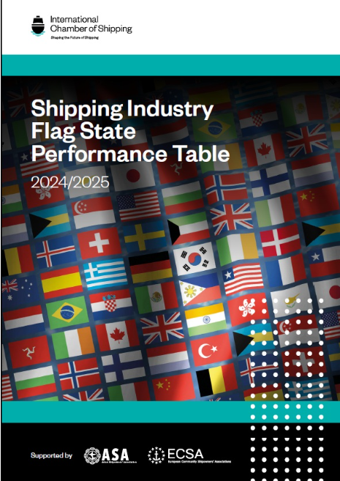
Phòng Thương mại Quốc tế (ICS) đã công bố Bảng Hiệu suất thường niên 2024/2025 của các Quốc gia đăng ký tàu của Ngành Vận tải Biển.
Bảng Hiệu suất này của ICS tập hợp dữ liệu có sẵn trong phạm vi công cộng liên quan đến hiệu suất của các quốc gia đăng ký tàu về hồ sơ Kiểm tra của Nhà nước có Cảng (PSC), phê chuẩn các Công ước quốc tế và tham dự các kỳ họp của IMO. Mục đích của bảng này là khuyến khích chủ tàu duy trì đối thoại với các cơ quan quản lý cờ của mình để giúp mang lại bất kỳ cải tiến nào có thể cần thiết vì lợi ích của an toàn, bảo vệ môi trường và điều kiện làm việc tử tế.
Bảng Hiệu suất của Quốc gia đăng ký tàu của ICS cung cấp một chỉ số vô giá về hiệu suất của từng quốc gia đăng ký tàu trên toàn thế giới. Bảng này phân tích cách mà các quốc gia vận hành theo nhiều tiêu chí như hồ sơ về Kiểm tra của Nhà nước có Cảng (PSC), phê chuẩn các Công ước quốc tế về hàng hải và tham dự các cuộc họp của IMO.
Không có gì bất thường về bản chất trong hệ thống đăng ký tàu quốc tế khi mà chủ sở hữu của một con tàu lại có thể ở một quốc gia khác ngoài Quốc gia mà con tàu mang cờ. Tuy nhiên, chủ tàu cần phải cân bằng giữa lợi thế thương mại khi lựa chọn một quốc tịch cụ thể cho tàu và nhu cầu ngăn chặn việc sử dụng những lá cờ không đáp ứng các nghĩa vụ quốc tế.
Mục đích của Bảng đánh giá hiệu suất của quốc gia đăng ký tàu này có hai mặt:
- Khuyến khích chủ tàu và người điều hành tàu xem xét liệu quốc gia mà tàu mang cờ có đủ thực chất hay không trước khi đăng ký.
- Khuyến khích chủ tàu và người khai thác tàu gây áp lực lên Chính quyền của nước tàu đăng ký thực hiện bất kỳ cải tiến nào có thể cần thiết, nhất là liên quan đến an toàn sinh mạng trên biển, bảo vệ môi trường và cung cấp điều kiện làm việc và sinh hoạt tử tế cho thuyền viên.
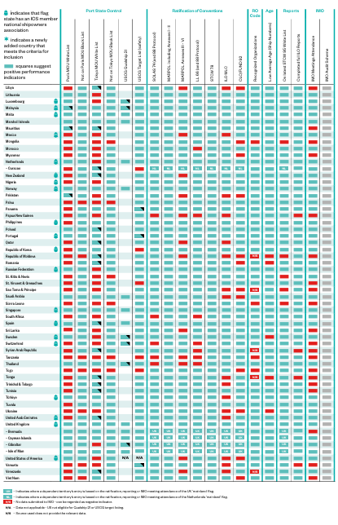
Cách sử dụng Bảng này
Bảng này tóm tắt thông tin thực tế trong phạm vi công cộng có thể hữu ích trong việc đánh giá hiệu suất của các quốc gia mà tàu mang cờ. Các nguồn được hiển thị trong phần chú thích ở cuối báo cáo này.
Các chỉ số hiệu suất tích cực được hiển thị dưới dạng các ô vuông màu xanh lá cây trên Bảng. Màu đỏ biểu thị không có dữ liệu nào được gửi tới IMO - có thể được coi là chỉ số tiêu cực.
Giống như tất cả các tập dữ liệu, Bảng này cần được sử dụng cẩn thận. Khi một quốc gia đăng ký tàu thiếu một chỉ số tích cực nhất định thì bản thân điều này không cung cấp một chỉ số hiệu suất đáng tin cậy. Ví dụ, một quốc gia đăng ký tàu có thể không thể phê chuẩn một Công ước do nó xung đột với luật trong nước nhưng vẫn có thể thực hiện các quy định của chính của Công ước đó. Tương tự như vậy, một quốc gia đăng ký tàu có thể không được liệt kê trong 'danh sách trắng' của PSC vì tàu của quốc gia đó không thực hiện bất kỳ chuyến ghé cảng nào trong khu vực PSC đó.
Tuy nhiên, nếu một số lượng lớn các chỉ số được hiển thị là không đạt thì điều này có thể cho thấy hiệu suất của quốc gia đó không đạt yêu cầu và các công ty vận tải biển nên đặt thêm câu hỏi cho quốc gia liên quan.
Nhiều Quốc gia đăng ký tàu đã cho thấy các chỉ số tích cực ở tất cả các tiêu chí được sử dụng trong Bảng. Bao gồm:
- Hy Lạp, Đặc khu hành chính Hồng Kông, Nhật Bản, Liberia (cao nhất), Malta, Quần đảo Marshall và Singapore – là nơi có hơn 53% đội tàu thế giới được đăng ký (theo UN Trade and Development) – tiếp tục cho thấy các chỉ số hiệu suất hoàn toàn xanh trên bảng mới nhất của ICS.
- Bahamas, Trung Quốc Cộng hòa Nhân dân Trung Hoa và Panama, cũng nằm trong top mười theo dung tải, cũng cho thấy hiệu suất rất tốt và cam kết nghiêm ngặt đối với quy định về hàng hải trên toàn cầu.
Để biết thêm thông tin, hãy nhấp vào liên kết bên dưới để tải xuống Bảng hiệu suất Quốc gia đăng ký tàu của ICS 2024/2025:
https://maritimecyprus.com/wp-content/uploads/2025/02/ICS-Flag-State-Performance-Table-2024-2025c.pdf.
---------------------------------------------

